**De economische conjunctuur**

**Hoofdstuk 1 De conjunctuurbeweging**

*Paragraaf 1.1*  
Leerdoelen:

* Je onderscheid hoog- en laagconjunctuur
* Je herkent conjunctuurindicatoren
* Je legt uit wat een trend betekent
* Je maakt onderscheid tussen anticyclisch- en procyclisch begrotingsbeleid.

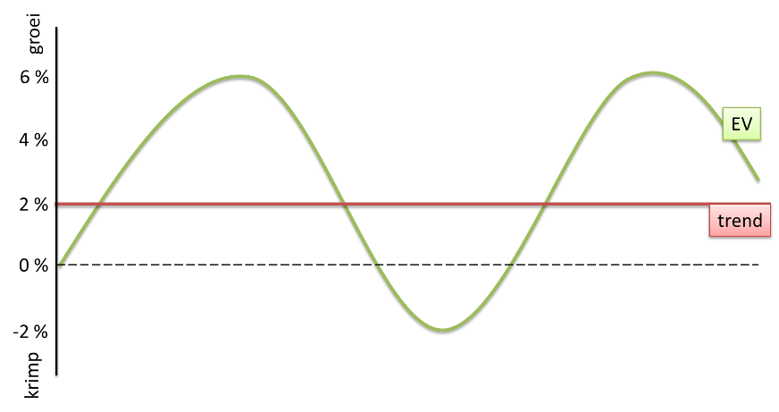

Veranderingen in de bestedingen veroorzaken verandering in het groeipercentage van het nationaal inkomen. We spreken van een conjuctuurgolf.

Conjunctuur (of: fluctuatie) = de op- en neergaande beweging van de economie (het reële BBP) in een bepaalde periode.   
  
Trend =   
De gemiddelde groei over een lange periode, noemen we de trendmatige groei.

Laagconjunctuur =   
We spreken van een laagconjunctuur als de economie minder dan gemiddeld (dus onder de trend) groeit.

Hoogconjunctuur =   
We spreken van een hoogconjunctuur als de economie meer dan gemiddeld (dus boven de trend)  groeit.

Totale bestedingen = BBP = EV = C + I + O + E – M  
  
C = Consumptie door consumenten   
I = Investeren door bedrijven / producenten   
O = Overheidsbestedingen door de overheid.   
E = Export vraag naar producten vanuit het buitenland  
M = Import   
  
Anticyclisch begrotingsbeleid: de overheid kán in een situatie van laagconjunctuur de overheidsbestedingen verhogen en of de belastingen verlagen. De overheid gaat dan tegen de cyclisch (stroom) in.   
Procyclisch begrotingsbeleid: tijdens een situatie van laagconjunctuur gaat de overheid bezuinigen. De overheid gaat dan met de stroom van afnemende bestedingen mee.

Conjunctuurindicatoren: Aanwijzingen die iets zeggen over het verwachte conjunctuurverloop.

|  |  |  |
| --- | --- | --- |
| **Conjunctuurindicatoren** | **Hoogconjunctuur** | **Laagconjunctuur** |
| Vacatures | Veel | Weinig |
| Werkloosheid | Laag | Hoog |
| Consumentenvertrouwen | Hoog | Laag |
| Productenvertrouwen | Hoog | Laag |
| Faillissementen | Laag | Hoog |
| Grote aankopen | Hoog | Laag |

*Paragraaf 1.2*

Een situatie van laagconjunctuur is extra nadelig voor de inkomsten en uitgaven (begroting) van de overheid:  
De werkloosheid neemt toe, de overheid is meer aan uitkeringen kwijt en de inkomsten in de vorm van inkomstenbelasting en BTW lopen terug. Kort: Belastinginkomsten ↓ uitkeringen ↑

Waardevaste uitkeringen =  
Een uitkering is waardevast als de koopkracht van de uitkering gelijk blijft. Dit wordt bereikt door de uitkering even hard te laten stijgen als het gemiddelde prijsniveau, de inflatie.   
Waardevaste uitkeringen zijn gekoppeld aan de consumentenprijsindex (CPI).  
  
Welvaartsvaste uitkeringen =  
Een uitkering is welvaartsvast als de jaarlijkse stijging van de uitkering even groot is als de gemiddelde jaarlijkse loonstijging bij de bedrijven**.**Welvaartsvaste uitkeringen zijn gekoppeld aan de gemiddelde jaarlijkse loonstijging bij bedrijven.   
  
De conjuncturele situatie van het ene land kan de conjuncturele situatie in een ander land beïnvloeden. Leg dit uit. (denk aan: “als DE niest wordt NL verkouden”).  
🡪 Als in NL de bestedingen dalen, daalt ook de import van DE. De export in DE wordt dan minder waardoor ook daar de totale bestedingen dalen.

*Paragraaf 1.3 wisselkoersen*Wisselkoers = de prijs van een munt (valuta) uitgedrukt in de waarde van een andere munt (valuta).  
  
Stel:

Moment A € 1 = $ 1,25  
  
Moment B € 1 = $ 1,14

Kijk naar moment A. Is dit een dure of een goedkope dollar? (tip: reken ook altijd om!)  
Kijk naar beide momenten. Is de dollar goedkoper of duurder geworden?   
  
Kijk naar beide momenten.   
Is dit een appreciatie of een depreciatie van de euro t.o.v. de dollar?   
Voor een euro krijg je nu minder dollars dus een depreciatie van de euro t.o.v. de dollar.

Is dit een appreciatie of een depreciatie van de dollar t.o.v. de euro?   
Voor een dollar krijg je nu (B) meer euro’s dus een appreciatie van de dollar t.o.v. de euro.   
  
Export = vraag naar de munt   
Import = aanbod van de munt  
  
Wet van vraag aan aanbod.  
Als de vraag > aanbod 🡪 prijs van de munt stijgt.  
Als het aanbod > vraag 🡪 prijs van de munt daalt.

*Paragraaf 1.4 wisselkoer en de BB.*

Betalingsbalans =

Een overzicht van alle ontvangsten van het buitenland (export) en alle betalingen (import) aan het buitenland gedurende een bepaalde periode.

Export > Import 🡪 overschot op de BB 🡪 vraag naar de munt > aanbod van de munt 🡪 prijs van de munt stijgt 🡪 verslechtering ICP (export is te duur, import is goedkoop) 🡪 Export daalt, import stijgt. 🡪 de prijs van de munt zal weer dalen.

**Hoofdstuk 2**

*Paragraaf 2.2 geaggregeerde aanbod en geaggregeerde vraag*

* Je onderscheid de geaggregeerde vraag en het geaggregeerde aanbod van de hoeveelheid goederen en diensten
* Je legt uit het het nationale prijsniveau tot stand komt aan de hand van de geaggregeerde vraag en het geaggregeerde aanbod

De **geaggregeerde vraag** is de totale vraag van alle vragers in een land. Die vragers zijn alle consumenten, alle producenten, de overheid en het buitenland. Verwar dit niet met de collectieve vraag, want dat is de vraag naar slechts één product.

De totale vraag C + I + O + E – M is gelijk aan de totale productie van een land: het BBP is gelijk aan het nationale inkomen Y.

Het **geaggregeerde aanbod** is het totale aanbod van alle aanbieders in een land.

Niet verwarren met de collectieve vraag:

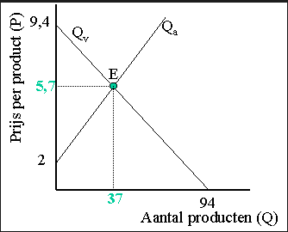

Centraal bij de aanbodzijde van de economie staat het begrip [**productiecapaciteit**](https://www.economielokaal.nl/productiecapaciteitn/)en alle factoren die van invloed zijn op de productiecapaciteit.

De productiecapaciteit ( ook: natuurlijk productieomvang) is de maximale productie van een land. De natuurlijke productieomvang van een land wordt bepaald door de kwaliteit en kwantiteit van de beschikbare productiefactoren.

Productiefactoren zijn de middelen die altijd in een bepaalde combinatie noodzakelijk zijn om te kunnen produceren.

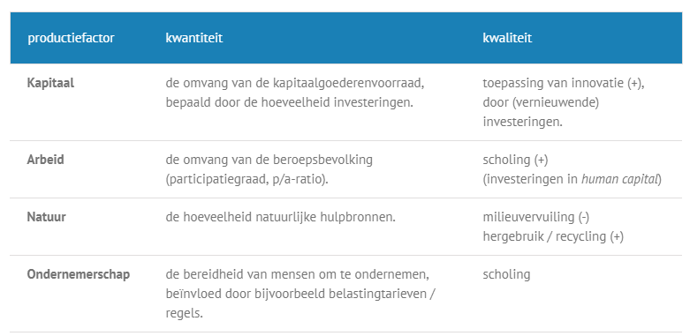

De natuurlijk productieomvang kan toenemen door:

* Technologische ontwikkelingen
* Toename van de productiefactoren

Aantekening geaggregeerde vraag en aanbod als separaat document op de website.

*Paragraaf 2.4 De conjunctuurbeweging (prijsrigiditeit / loonstarheid)*

* de gevolgen van prijsrigiditeit op de korte termijn
  + Wat is prijsrigiditeit
  + Noem 2 gevolgen van prijsrigiditeit.
* de gevolgen van flexibele prijzen op de langere termijn
* de wijze waarop in situaties van laagconjunctuur door loonstarheid op korte termijn onvrijwillige werkloosheid ontstaat en op langere termijn, door werking van het marktmechanisme, het evenwicht op de arbeidsmarkt hersteld kan worden

Rigide = star = niet flexibel. Prijzen zijn op korte termijn vast omdat een groot deel van de kosten op korte termijn vast ligt. Voorbeelden: door cao afspraken liggen lonen vast, inkoopcontracten met leveranciers liggen vast, huurcontracten liggen vast.

Loonstarheid betekent dat lonen op korte termijn niet/traag reageren op veranderingen op de arbeidsmarkt, omdat lonen veelal tot stand komen door onderhandeling en worden vastgelegd in contracten.

In een situatie van laagconjunctuur is volgens de markttheorie een daling van de lonen nodig om het evenwicht op de arbeidsmarkt te herstellen. In de praktijk blijkt dat de lonen zich op korte termijn niet neerwaarts aanpassen. Lonen zijn op korte termijn niet flexibel. We noemen dat loonstarheid. Dit komt onder andere omdat de lonen vaststaan voor de looptijd van de cao. Zodoende leidt loonstarheid bij een teruglopende conjunctuur tot werkloosheid. Op lange termijn zullen lonen zich wel aanpassen. Op lange termijn zijn lonen flexibeler dan op korte termijn.

Aantekening vrijwillig vs onvrijwillige werkloosheid.